6/22 강의노트

확률적 경사하강법 : 딥러닝의 핵심

모델이 생성하는 예측값의 오차

실제값과 오차가 가장 작은 지점 (파란색)을 찾아내는 것이 모델 훈련의 궁극적인 목표

확률적 경사하강법 객체 생성

Loss : 손실함수 종류 지정(log는 로지스틱 함수를 의미)

Max_iter : 에포크 횟수의 최댓값 지정

에포크 횟수가 적어서 ConvergenceWarning 경고로 모델이 수렴하지 않았다는 경고 확인

Partial_fit : 에포크를 1회만 더 수행

학습과정에 진폭이 크기 때문에 에포크 횟수가 증가하더라도 그것이 과대적합 이전이라도 모델 성능이 감소할 수 있음

Classes : 추출되는 테스트 데이터의 범주가 모든 데이터의 범주를 담지 않을 수 있으므로 전체 범주를 객체에 미리 입력하기 위해 생성하는 변수

For (언더바) : 특별히 지정하는 변수 없이 그냥 n회 반복시킴

훈련데이터(파란색)과 테스트데이터(주황색)은 에포크가 진행될수록 성능이 증가, 일정 지점에서는 훈련데이터가 테스트데이터보다 성능이 낮은 구간도 있으며(과소적합) 안정화되면 훈련데이터의 성능이 더 좋아짐, 더욱 많은 에포크가 진행되면 과대적합이 되어 성능이 떨어질 것으로 예상

Tol 매개변수 : 일정 에포크마다 훈련 로그를 확인하여 성능이 향상되지 않으면 훈련을 멈추는 기능을 지정, None을 입력하면 해당 기능을 사용하지 않음

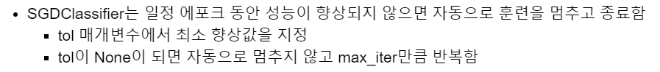

판다스의 원핫 인코딩(get_dummies)보다 메모리 성능이 좋은 sklearn 원핫 인코더 사용 (난이도는 좀 더 어려움)

로지스틱 회귀나 선형회귀는 통계학 라이브러리로도 구현 가능

Sm.OLS : 선형회귀 모델 생성 (종속변수, 독립변수 순서), sm.logic : 로지스틱 함수 모델 생성

Model = model.fit()으로 모델 훈련 진행

Model.summary로 통계적 수치 계산 결과 출력

R-Squared : 결정 계수

Adj. R-squared : 수정 결정 계수 (열이 많으면 사용)

F-statistic, Prob (F-statistic) : F 통계량에 대한 값, Prob(F-statistic)이 0.05 이하면 유의미한 결과를 나타냈다고 볼 수 있음 (실제로는 유의미하지 않으나 우연히 잘 예측할 확률, 낮을수록 좋음)

P>|t| 열 : 각각의 열이 연봉을 예측하는데에 유의미하게 사용되었는가 (0.05 이하일때 유의미함)